
Tribunal Regional Federal da 1ª Região


dade em busca do restabelecimento de forma mais simples e rápida. Conta ainda com
RECURSOS
• atendimentos a servidores e cheﬁas que visam à mudança de função comissio-
nada.
QUALIDADE DE VIDA E BEM-ESTAR SOCIAL
As a-
-estar social passaram a ser desenvolvidas pela Secretaria de Bem-Estar Social, por meio
da Resolução/Presi 35 de 5 de outubro de 2015, a ﬁm de manter a estrutura agrupada
com as ações rela
Dutra Amaral.
ESPAÇO BEM-ESTAR RICARDO DUTRA AMARAL
Em funcionamento desde outubro de 2013, o espaço conta com unidade de ﬁsio-
terapia, que tem por obje
magistrados e servidores durante o expediente, buscando facilitar a realização da a
-
unidade de treinamento/condicionamento
uma vida saudável.
-
128
O Espaço oferece aulas semanais nas modalidades: dança de salão, charme, dança
do ventre, pilates, tae ﬁght, jiu jitsu, kickboxing, yoga, ginás, krav
maga e caratê, em atendimento à demanda de servidores iden-
lizada no âmbito da 1ª Região, em anos anteriores.
O Projeto “Vem de bike que é legal”, que incen-
dores, tem o apoio logís
A Unidade de Fisioterapia conta com três ﬁsioterapeutas, sendo uma servidora do
quadro de pessoal do Tribunal e dois outros contratados por meio de terceirização de
mão de obra. Foram realizadas 1.964 atendimentos em sessões de ﬁsioterapia.
A Unidade de Treinamento e Condicionamento Físico é ainda
de segurança do Tribunal, para os treinamentos -
ﬁssão.
PROGRAMAS E CAMPANHAS
■ Programa de Avaliação Periódica da Saúde dos Servidores (PAPSS)
O Programa Exame Periódico de Saúde – EPS iniciou-se em junho de 2007. O EPS é
instrumento imprescindível para que se conheça o perﬁl epidemiológico do Tribunal e
das seções judiciárias e, consequentemente, se estabeleça a
servidores do Tribunal e das seções e subseções jurisdicionadas.
Sumário


• aferição da pressão arterial (PA) de magistrados, servidores, prestadores de servi-
Exame periódico de saúde
Servidores convocados
1.100
804
561
25
Pré-consulta – enfermagem
Consulta médica
Desembargadores convidados
EPS completo
561
73
Admissional – consultas
■ Programa de Prevenção e Controle de Riscos Cardiovasculares
O Serviço de Saúde do Tribunal realizou a XVI Semana do Coração, no período de 28
de setembro a 2 de outubro, alcançando os obje
• educação em saúde sobre a prevenção, causas, sinais e sintomas e prognós
hipertensão arterial;
129
QUADRO 65
ços e estagiários em seus ambientes de trabalho;
• medição da circunferência abdominal dos interessados;
• rastreamento de novos casos de hipertensão arterial;
• recomendação de nova aferição para os que apresentaram valores maior ou igual
a 140x90 mmHg, para conﬁrmar ou não possível patologia;
• realização de encaminhamentos para o cardiologista e/ou para a equipe de saúde
da Divisão de Assistência à Saúde – Diasa, quando necessário.
Entre as a
abdominal e aferição da pressão arterial nos locais de trabalho, exames de glicemia capi-
lar, bioimpedância, IMC e tonometria, além de veriﬁcação da proteção de óculos escuros,
em parceria com ins
■ Programa de imunização contra a gripe
O TRF 1ª Região promove campanha de vacinação contra a gripe desde 1999 para
desembargadores e servidores como
ao trabalho. Em 2015 a campanha foi realizada no período de 11 a 15 de maio de 2015,
nos
-
ridas e aplicadas 775 doses.
■ Programa de Segurança Ocupacional
RECURSOS
A área de saúde ocupacional realizou o acompanhamento e monitoramento de con-
formidades ocupacionais com visitas a postos de trabalho e áreas de risco do Tribunal,
Sumário


■ Projeto Superação – Assistência Social
A área de serviço social deu con
hospitalar/domiciliar para atendimento social, realizado no próprio Tribunal ou em visitas
hospitalares e domiciliares, voltado, principalmente, aos beneﬁciários do Pro-Social, em
quaisquer situações de vulnerabilidade social: iden
tratos e casos de dependência química. O projeto visa solucionar as demandas apresen-
tadas pelo paciente ou pela família no que se refere ao atendimento hospitalar oferecido
pela ins
a alta hospitalar, a equipe de serviço social con
demanda extrapolar a questão da saúde -
Sumário
durante o primeiro ano de vida, promover a integração mãe-bebê e o pleno desenvol-
vimento da criança, ﬁlho(a) de servidoras e juízas do Tribunal e da Seção Judiciária do
Distrito Federal.
O Programa atendeu a 27 crianças, com suporte técnico da equipe
de saúde, que realiza o acompanhamento dos bebês e a orientação técnica às mães e às
cuidadoras do berçário.
23
RECURSOS
que resultaram em recomendações de ações corre
de riscos para a saúde e a segurança, de conscien
equipamentos de proteção individual (EPI) e sobre ergonomia nos postos de trabalhos.
QUADRO 66
Visita aos postos de trabalho – ações realizadas
Postos avaliados
107
42
Ajustes no posto/equipamento
Subs
Principais recomendações formuladas
para minimização de riscos à saúde e à
segurança
Correção de iluminação
As
-
midades ocupacionais, com proposição de correções de eventuais inadequações.
QUADRO 67
130
Notiﬁcação a servidores e terceirizados
Incidente/acidente sem gravidade
Acidente com afastamento
Total
40
7
47
■ Programa materno-infantil
O Programa materno-infan


398
9
Campanhas de doação de sangue realizadas com encaminhamento para o Hemocentro
e para os bancos de sangue da rede credenciada
Doadores encaminhados para doação de sangue
75
MELHORIA E AUTOGERENCIAMENTO DO PERFIL PESSOAL E PROFISSIONAL DO
SERVIDOR NO AMBIENTE DE TRABALHO
O plano de ações para busca da melhoria e do autogerenciamento do perﬁl pessoal
e proﬁssional do servidor no ambiente de trabalho priorizou a-
grama de melhoria do ambiente de trabalho, com vistas a sanar pontos crí
pela Pesquisa de qualidade de vida no trabalho, ﬁnalizada em 2012, de modo a alinhar os
recursos, o
-
obje
Sumário
Total de doadores cadastrados no projeto
66
RECURSOS
ciais precisarem ser abordadas também. Nesse caso, é trabalhado o aspecto psicossocial,
com o obje
QUADRO 68
Projeto Superação – acompanhamento hospitalar/domiciliar
Relat
Beneﬁciários internados atendidos
Visitas hospitalares, domiciliares e nas dependências do Setor de Serviço Social
64
■ Projeto de acompanhamento aos servidores em licenças prolongadas
ou recorrentes
O Projeto de acompanhamento aos servidores em licenças prolongadas ou recorren-
tes acompanha os servidores em licença para tratamento da própria saúde ou por m
de doença em pessoa da família cujo período seja de 30 dias ou mais, seguidos ou não,
priorizando aqueles que apresentam neoplasias; transtornos mentais e comportamen-
tais; doenças osteomusculares e do tecido conjun
131
■ Projeto Doe Sangue, Doe Vida
O Projeto Doe Sangue, Doe Vida tem a ﬁnalidade de es
social dos servidores e auxiliar os bancos de sangue do Distrito Federal na coleta e no
cadastramento de voluntários à doação de medula óssea. Em 2015 foi realizado em par-
ceria com o Serviço Social da Seção Judiciária do Distrito Federal.
QUADRO 69
Projeto Doe Sangue, Doe Vida

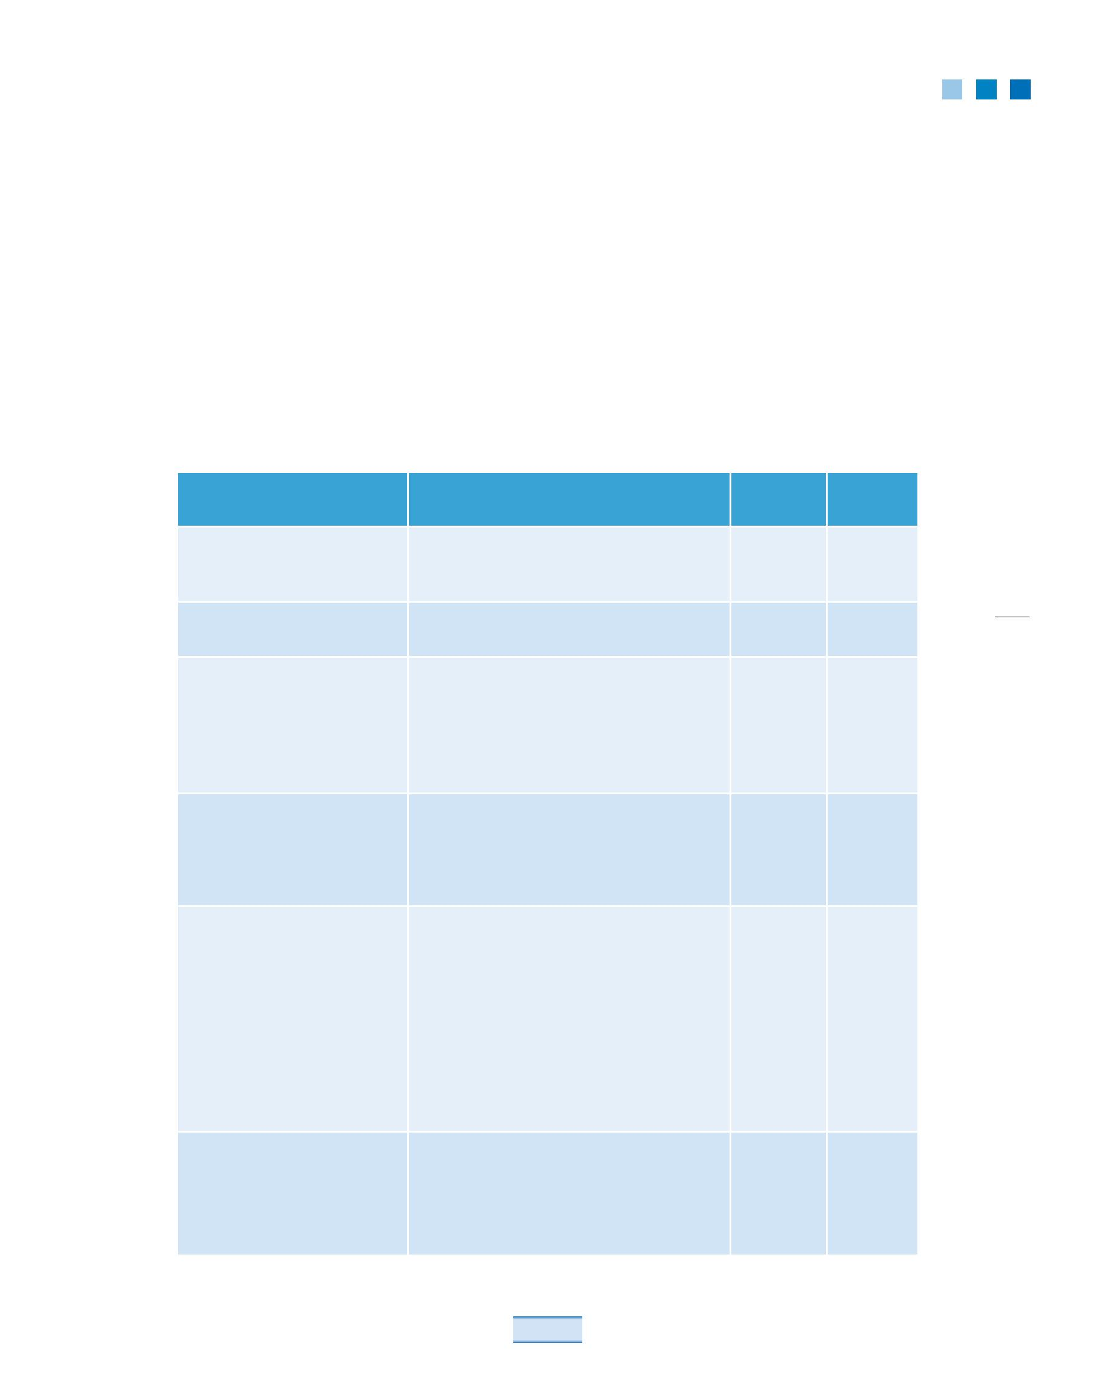
Fases
132
Capacitação de facilitadores –
(Contrato Sinergia)
1, 2, 12 e
19/06
Capacitação – teoria: 1, 2, 12 e 19/06/2015
16h
35h
Capacitação de facilitadores
– curso: Análise e intervenção
no ambiente de trabalho
por meio da ergonomia
organizacional (Contrato
Marketcoaching)
Capacitação – teoria e prá
19/11/2015
11/11 a
12/12
Projeto estacione – soluções
alterna
de estacionamento nas
proximidades do TRF
Transporte disponibilizado pelo Tribunal no
percurso Centrejufe/TRF1/Centrejufe. A
– 11 servidores usam o estacionamento do
Centrejufe
Fev. e
mar.
–
–
Fev./2015
I – Pesquisa e estudo; II – c
orientações ergonômicas, elaborada pelo
Senado Federal em parceria entre Senado
Federal e TRF1ª Região; III – edição, revisão
e publicação da c
Pausas preven
Referências: NR 17 e Portaria
29 de 12/02/2015
Elaboração de vídeo para
divulgação da c
–
das c
âmbito da 1ª Região
e subseções da Jus
Região; V – elaboração do vídeo e posterior
disponibilidade no portal do TRF
Criação de página para disponibilizar
informações rela
no trabalho como legislação, c
vídeo, entre outras informações úteis aos
servidores e colaboradores do Tribunal
Página de QVT no portal do
TRF
Fev. e
mar.
–
Sumário
O Programa tem a prerroga
implementar ações de caráter ins
RECURSOS
de um ambiente de trabalho agradável, integrado ao desenvolvimento do indivíduo e às
condições de trabalho.
Em virtude da necessidade de capacitar servidores para atuar nas unidades do Tri-
bunal, foram priorizadas as ações direcionadas ao desenvolvimento das habilidades e
competências técnicas do grupo formado para a implementação do Programa.
A seguir, mencionam-se as principais a
QUADRO 70
Programa de melhoria do ambiente de trabalho
Carga
Horária
A
Observações
Data
Projeto estratégico da Secretaria
de Recursos Humanos referente ao
Planejamento Estratégico 2015-2020
Projeto estratégico: ações
conjuntas
–


RECURSOS
2.500
2.251
1,25
87
1,75
6
0,61
83
2,47
Servidor
4.472 68,75
755 11,61
6.961
554
44,52
3,54
196
50,24
45,24
549
395
55,91
40,22
2.623
78,00
19,54
Dependente
657
Estagiário/
terceirizado
1.090 16,76
7.523
48,12
2,56
%
ASSISTÊNCIA À SAÚDE
Entre as ações de bem-estar social, o Tribunal promove a assistência direta e indireta
à saúde dos magistrados e servidores. A assistência direta corresponde à prestação de as-
sistência médica, odontológica, psicológica, social e de enfermagem realizada nas depen-
dências do Tribunal e das seções judiciárias para todos os magistrados, servidores a
ina
O corpo proﬁssional que presta os serviços de assistência direta é integrado por médi-
cos, odontólogos e outros servidores do quadro efe
da área da saúde, contratados mediante terceirização de mão de obra custeada com recur-
sos próprios do Pro-Social.
A assistência indireta é aquela prestada aos beneﬁciários do Pro-Social por meio de
rede credenciada, tanto no domicílio dos beneﬁciários quanto em centros de excelência,
que podem ser
domicílio autorizado pela Secbe.
ASSISTÊNCIA DIRETA
133
Durante o ano de 2015, a clientela atendida distribuiu-se da maneira apresentada nos
quadros a seguir, conforme a área que prestou os atendimentos.
QUADRO 71
Clientela atendida por especialidade no serviço de saúde
Atend.
%
Atend.
Atend.
%
Atend.
%
Atend.
%
Clientela
médico méd. enfermagem enf. odontologia odont. psicologia psicol. ﬁsioterapia ﬁsio.
Desembargador/
juiz federal
167
2,57
1,95
0,82
–
97
32
3,26
0
–
0
0
Outros
21
0,32
400
41
–
Total
6.505
15.634
4.976
982
3.363
Sumário

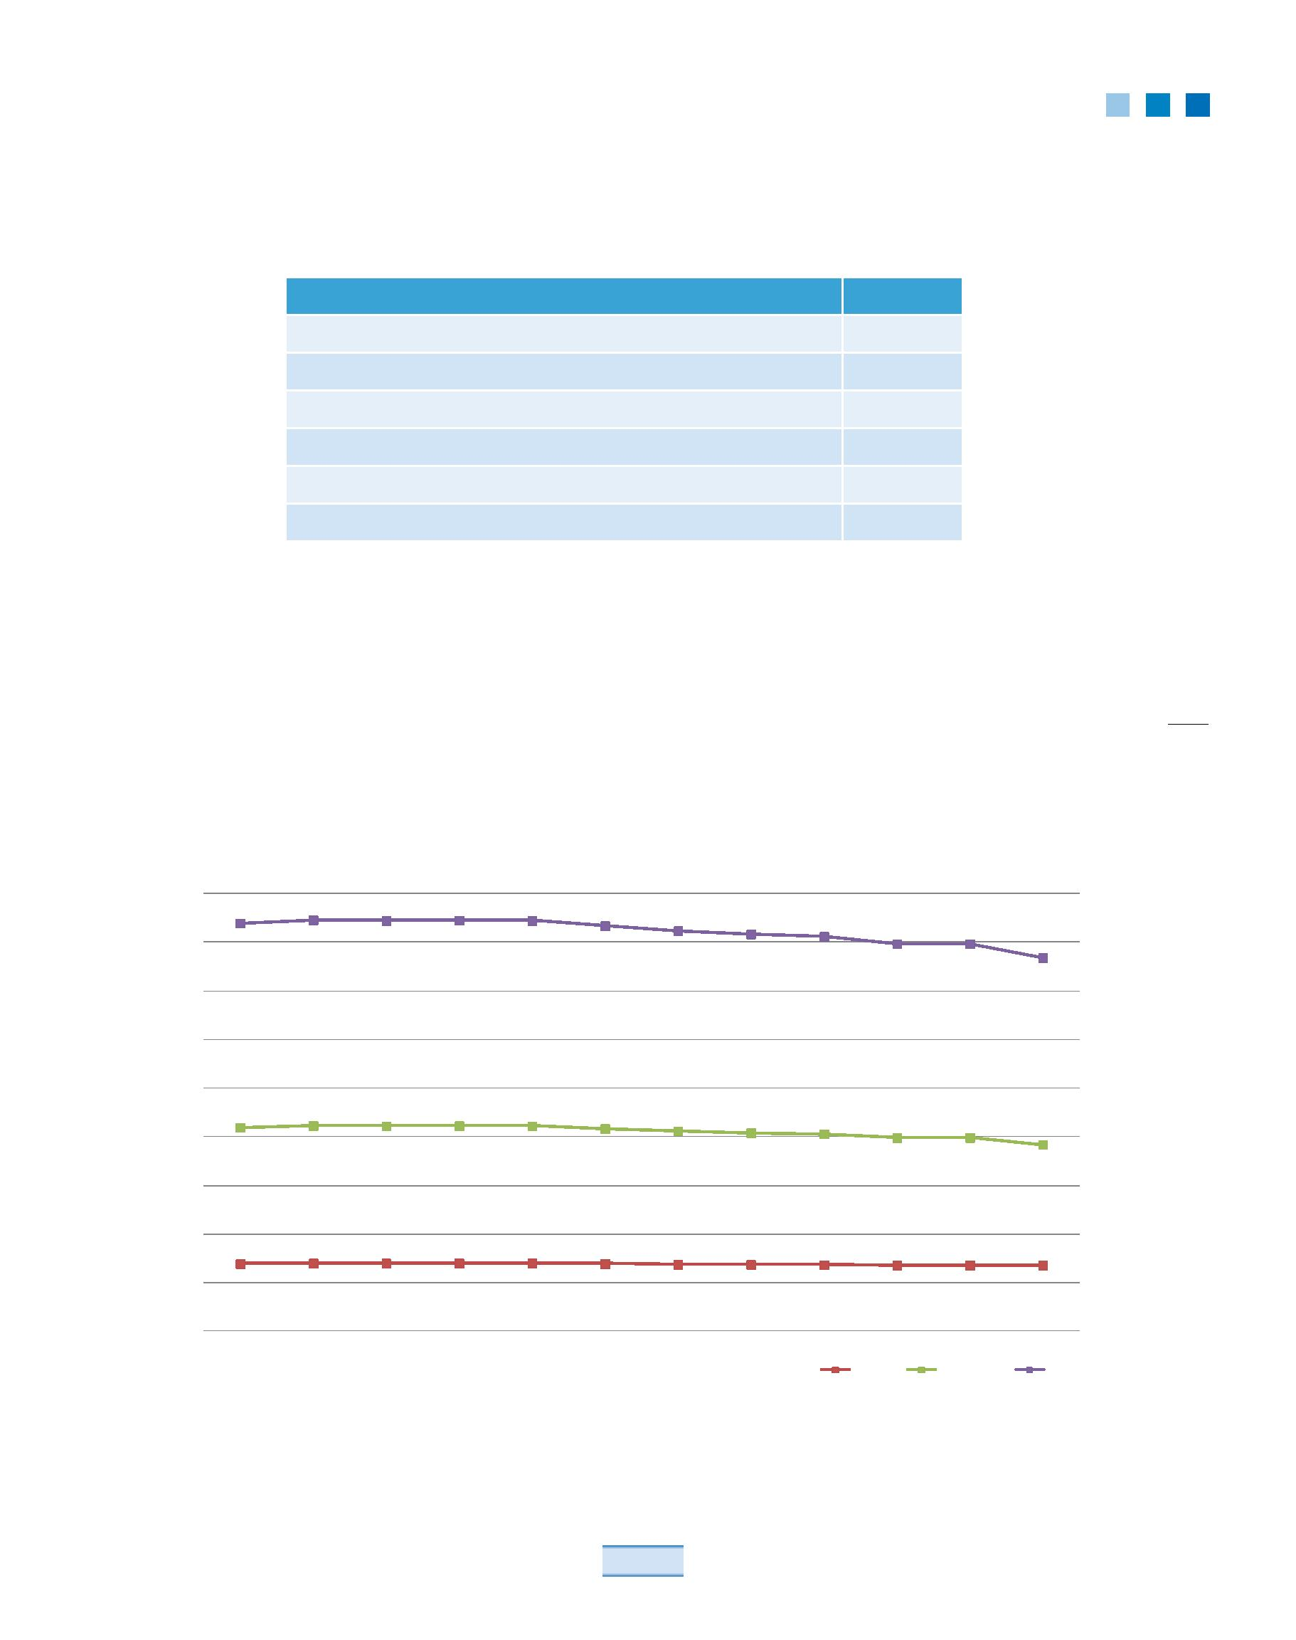
21.138
Perícias presenciais
Perícias documentais
Juntas médicas
3.199
Juntas médicas ocupacionais/administra
Juntas médicas solicitadas pelo Pro-Social
Quan
182
78
Foram prestados, ainda, 350 atendimentos de nutrição para orientação dieté
atendimentos a ﬁlhos de magistradas e servidoras do Tribunal e da Seção Judiciária do
Distrito Federal
do Tribunal.
134
ASSISTÊNCIA INDIRETA
GRÁFICO 14
Evolução do quantitativo de beneﬁciários do Pro-Social
20.967
Totais
663
21.102
21.118
21.094
20.835
20.577
20.415
20.286
19.912
19.910
19.202
14.010
RECURSOS
QUADRO 72
Clientela atendida em procedimentos da junta médica e pericial
Perícias
6.957
JAN
7.005
FEV
6.895
JUL
NOV
Titulares
14.133
Dependentes
Total
Sumário
6.803
OUT
13.109
14.097
14.096
14.070
13.886
13.682
13.550
13.433
6.823
DEZ
13.107
6.803
12.379
7.005
MAR
7.022
ABR
7.024
MAI
6.949
JUN
6.865
AGO
6.853
SET

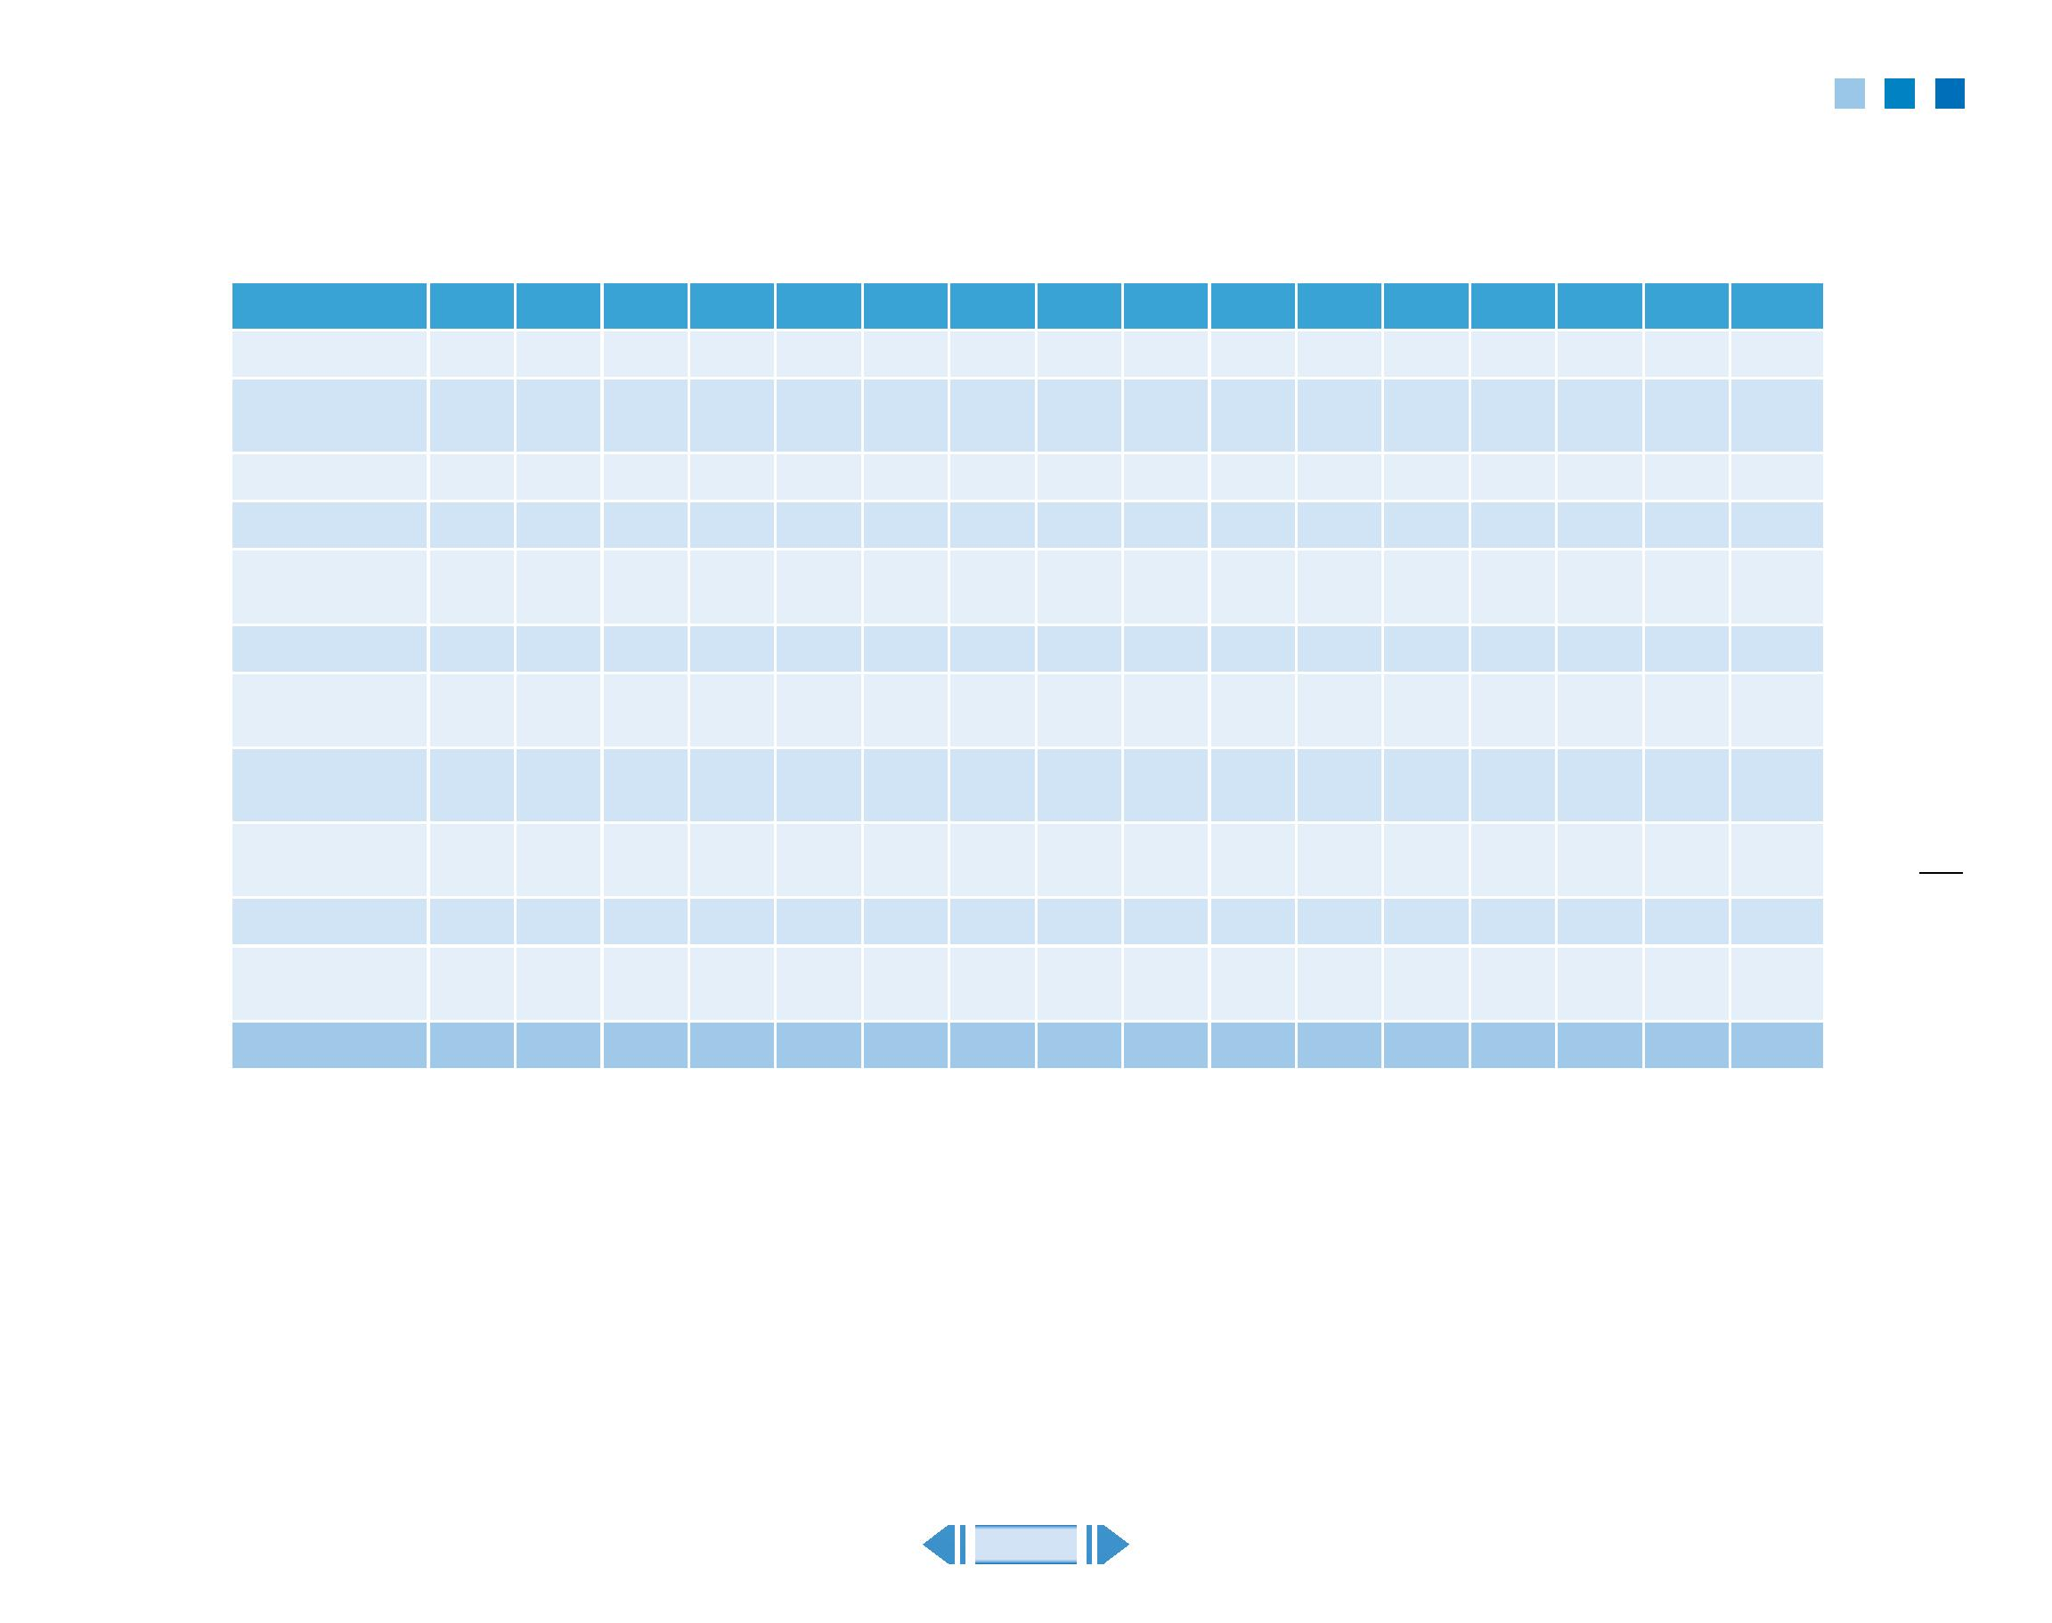
1.028
1.186
Sumário
317 12.232
473 19.202
14
11
25
8
Subtotal a
Titulares ina
26
18
77
79
152
135
48
57
26
42
44
179
164
34
30
17
16
33
6
297 11.380
22
23
45
1
12
20
32
0
854
849
Dependentes de
ina
166
26
28
23
27
Subtotal ina
1.703
185
224
PI
RO
RR
85
TO
144
Totais
366
193
192
5.931
Dependentes de
1.882
Titulares
pensionistas
342
1.384
1.077
1.035
660
467
1.886
737
466
375
188
6.970
21
4
326
511
837
22
1.157
2.050
3.207
19
419
6
216
482
698
8
214
386
600
1
108
211
319
0
189
Tot
156
20
Total de
dependentes
2.051
3.227
250
385
388
615
365
552
1.463
2.342
1.212
2.040
1.092
1.693
687
767
Total
Dependentes de
pensionista
26
3
7
0
7
4
0
4
1
0
1
14
0
33
0
19
1
21
0
4
0
22
19
0
0
0
0
0
0
4
135
Subtotal
pensionistas
29
14
33
MG
RECURSOS
MA
QUADRO 73
Beneﬁciários do Pro-Social – 31/12/2015
Tipos
Titulares a
GO
TRF
AC
AM
360
AP
BA
DF
PA
MT


Sumário
-
29
18
11
18
4
RECURSOS
CREDENCIAMENTOS
No ano de 2015, foram feitos 331 credenciamentos de hospitais, clínicas e proﬁs-
sionais de saúde, das mais diversas áreas de saúde, oferecidos aos beneﬁciários do Pro-
grama.
Entre os credenciamentos, destacam-se os realizados com as operadoras Unimed
Norte/Nordeste, em âmbito nacional, e com a Saúde Caixa, atuando na Bahia, em 2015,
com perspe-
-se a área de cobertura do Pro-Social e garan
QUADRO 74
Atividade de credenciamento
Tipo
Propostas analisadas para credenciamento
Novos credenciados
Quan
58
136
Credenciados na área médica
Credenciados na área odontológica
T
T
Termos de rescisão
5
Propostas de reajuste analisadas
30
GESTÃO FINANCEIRA DOS RECURSOS DO PRO-SOCIAL
As despesas decorrentes dos serviços e bene
cobertos parcialmente com recursos provenientes do orçamento da União e complemen-
tarmente com as contribuições mensais e diretas dos beneﬁciários associados (recursos
próprios).
A contribuição ﬁxa dos beneﬁciários do Programa é estabelecida de acordo com
as faixas etárias especiﬁcadas pela ANS, que apresenta o custo médico e odontológico
segundo a idade dos beneﬁciários, conforme estabelecido pelo Regulamento Geral do
Pro-Social – RGPS (Resolução Presi/Secbe 9 de 23 de abril de 2014).
Apresentam-se a seguir os quadros e gráﬁco demonstra
no exercício de 2015, sob a perspec
sos quanto à sua aplicaç

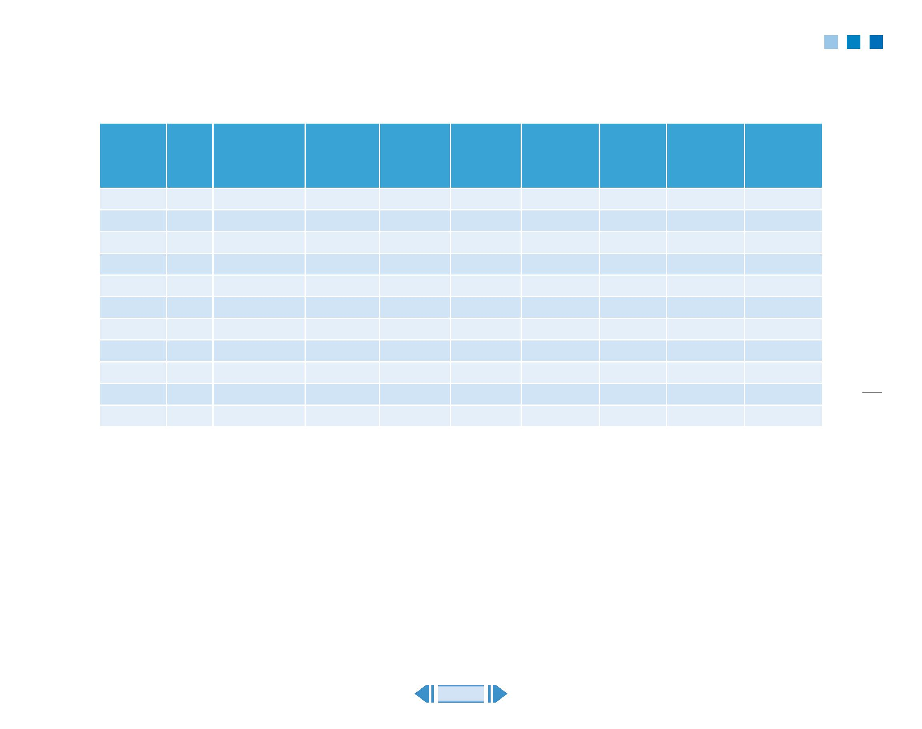
Idade ANS
RECURSOS
QUADRO 75
Custo mensal, per capita, médico-hospitalar e odontológico
Odonto
jan.-dez. 2015
(R$)
Custo odonto
per capita
(R$)
Despesa
mensal médica
+ odonto (R$)
Custo mensal
med. + odonto
per capita (R$)
Médico-hospitalar
jan.-dez. 2015 (R$)
Custo médico
per capita (R$)
Beneﬁciários
a
31/12/2015
Despesas em
2015 (R$)
Faixa
0 a 18 anos
19 a 23 anos
24 a 28 anos
29 a 33 anos
34 a 38 anos
39 a 43 anos
44 a 48 anos
49 a 53 anos
54 a 58 anos
+ de 59 anos
faixa 1
faixa 2
faixa 3
faixa 4
faixa 5
faixa 6
faixa 7
faixa 8
faixa 9
faixa 10
9.617.781,35
4.438.808,17
1.412.690,84
2.818.443,66
5.616.848,98
6.379.217,83
8.364.923,79
11.841.570,73
6.338.303,18
34.653.094,87
91.481.683,40
149,42
284,32
308,18
245,17
331,03
317,00
347,67
487,55
451,83
993,04
1.334.608,83
423.055,86
171.106,89
301.989,86
501.163,90
929.926,04
1.282.394,64
1.696.576,03
1.157.471,87
1.944.411,27
9.742.705,19
20,73
27,10
37,33
26,27
29,54
46,21
53,30
69,85
82,51
55,72
912.699,18
405.155,34
131.983,14
260.036,13
509.834,41
609.095,32
803.943,20
1.128.178,90
624.647,92
3.049.792,18
8.435.365,72
5.364
1.301
382
170,15
311,42
345,51
271,44
360,56
363,21
400,97
557,40
534,34
1.048,76
10.952.390,18
4.861.864,03
1.583.797,73
3.120.433,52
6.118.012,88
7.309.143,87
9.647.318,43
13.538.146,76
7.495.775,05
36.597.506,14
101.224.388,59
958
1.414
1.677
2.005
2.024
1.169
2.908
19.202
137
Fonte: Secbe.
Notas:
(1) Os dados acima consideram as despesas brutas da área médico-hospitalar e odontológica, sem considerar os retornos possíveis de custeios das despesas
realizadas.
(2) Os dados de beneﬁciários consideram apenas os que estão como associados do Pro-Social.
(3) O total de despesa apurada não representa o total de despesa efe
Sumário

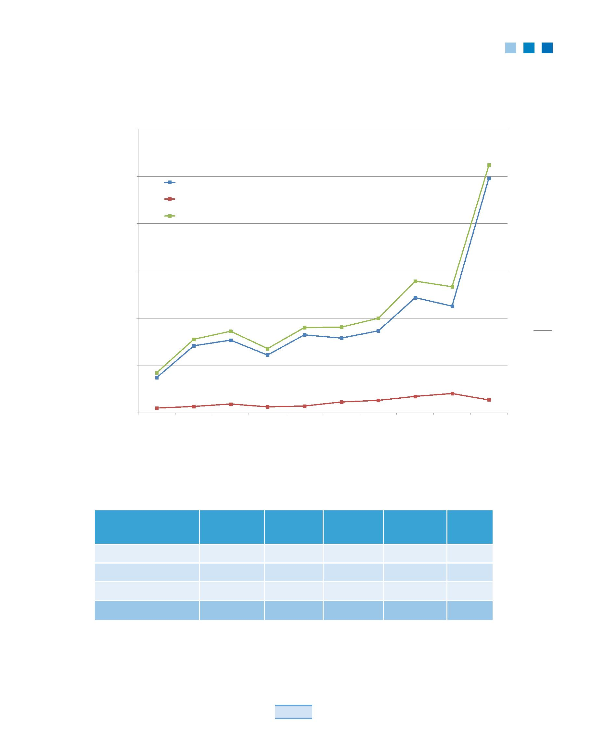
55,97
Total 2015
(R$)
Variação
I – Despesas – área social
%
Pro-Bem PJ
162.858,56
279,84
13.571,55
23,32
–
–
–
–
–
–
–
–
-100,00
-100,00
-100,00
-100,00
Pro-Bem PF
INSS Patronal Pro-Bem
Total
4,66
163.194,37
13.599,53
Sumário
Mensal 2015
(R$)
24 a 28 anos
R$ 82,51
R$ 69,85
R$ 53,30
R$ 55,72
R$ 46,21
R$ 37,33
R$ 27,10
R$ 26,27
R$ 29,54
00 a 18 anos
19 a 23 anos
R$ 149,42
R$ 20,73
29 a 33 anos
34 a 38 anos
39 a 43 anos
44 a 48 anos
49 a 53 anos
54 a 58 anos
+ de 59 anos
Fonte: Secbe.
QUADRO 76
Despesa do Pro-Social por benefícios
Total 2014
(R$)
Mensal 2014
(R$)
R$ 557,40
RECURSOS
GRÁFICO 15
Custo mensal, por faixa etária, das despesas médicas e odontológicas
R$ 1.200,00
R$ 1.000,00
R$ 800,00
R$ 600,00
R$ 400,00
R$ 200,00
R$ -
R$ 1.048,76
R$ 993,04
médico-hospitalar jan.-dez. 2015 (R$)
Odonto jan.-dez. 2015 (R$)
Total Jan a Dez 2015
R$ 534,34
R$ 487,55
R$ 400,97
R$ 347,67
R$ 451,83
138
R$ 360,56
R$ 331,03
R$ 363,21
R$ 317,00
R$ 345,51
R$ 308,18
R$ 311,42
R$ 284,32
R$ 271,44
R$ 245,17
R$ 170,15

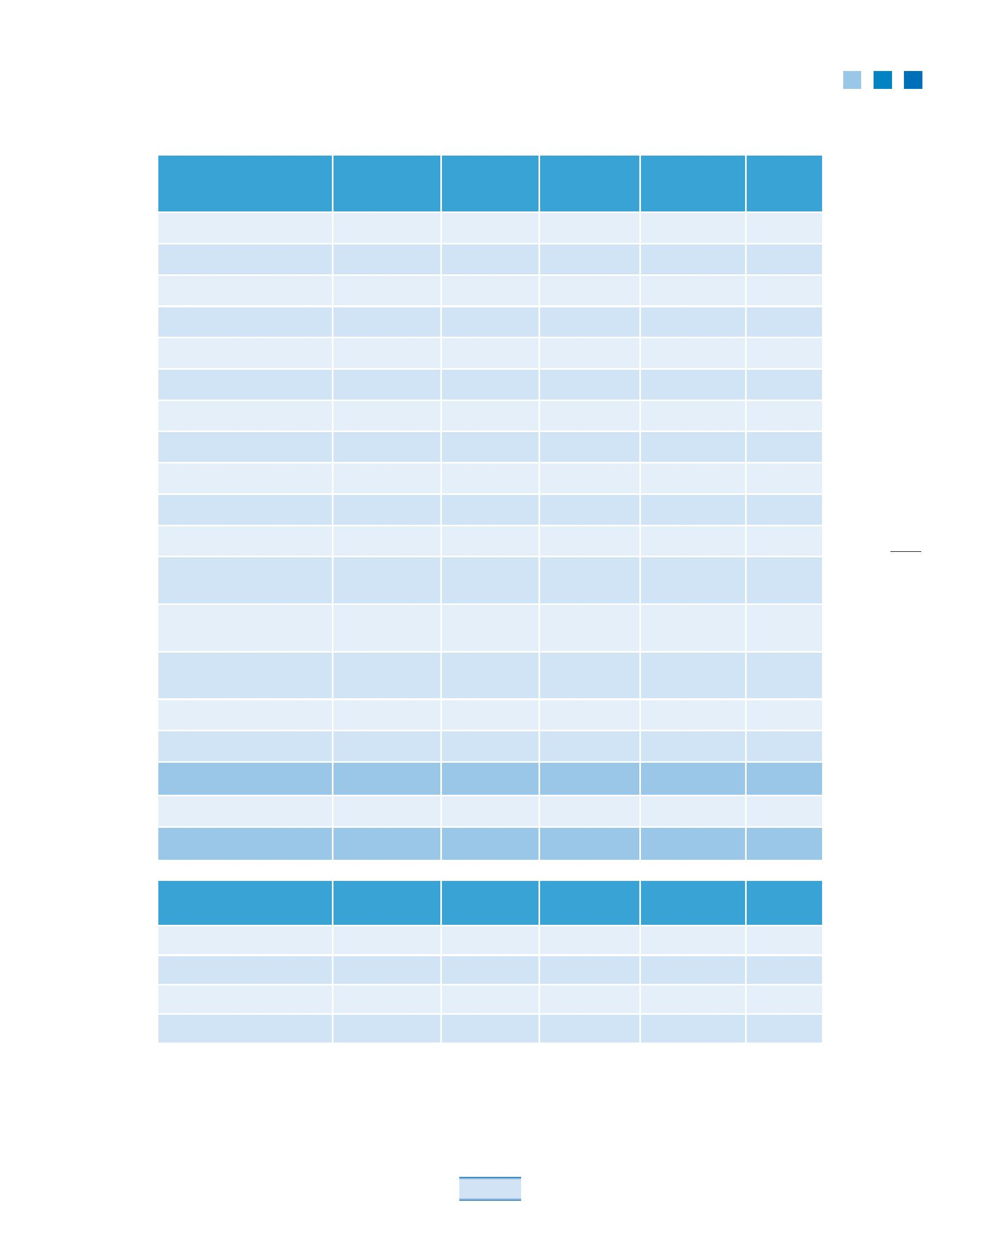
-52,14
41,88
-64,80
100,17
6,44
Consulta médica
6.504.934,70
225.900,64
542.077,89
18.825,05
282.640,60
25.949,96
3.391.687,24
311.399,54
-47,86
–
EPS
Exames cardiológicos
Exames laboratoriais
Exames radiológicos
Fonoaudiologia
1.157.090,65
15.443.068,23
2.480.118,91
297.430,99
96.424,22
46.144,16
553.729,93
%
1.286.922,35
206.676,58
24.785,92
1.825.870,36
72.747,90
21.910.444,37
872.974,82
49.615,12
595.381,45
Materiais de consumo
Internações – honorários
Medicamentos de consumo
Internações – taxas e diárias
Internações – OPMES
9.954.282,47
10.386.380,05
9.961.216,17
7.969.111,16
6.394.838,38
829.523,54
865.531,67
830.101,35
664.092,60
532.903,20
882.968,70
1.372.851,72
947.649,82
692.114,24
487.236,93
10.595.624,43
16.474.220,62
11.371.797,87
8.305.370,86
5.846.843,21
58,61
14,16
4,22
139
RECURSOS
Total 2014
(R$)
Mensal 2014
(R$)
Mensal 2015
(R$)
Total 2015
(R$)
Variação
II – Despesas médicas
5,15
-2,07
4,40
Mensal 2014
(R$)
Mensal 2015
(R$)
Total 2015
(R$)
Variação
III – Despesas odontológicas
%
Cirurgia
272.642,35
1.110.384,16
1.001.509,60
432.957,50
22.720,20
92.532,01
83.459,13
36.079,79
23.890,17
90.614,83
87.133,23
35.003,67
286.682,00
1.087.377,97
1.045.598,80
420.044,00
Total 2014
(R$)
Consulta odontológica
Den
Endodon
-2,98
Sumário
Psicologia
-8,57
Junta médica – não
beneﬁciário
10.773,48
1.208.528,12
4.041.512,29
897,79
100.710,68
336.792,69
–
–
-100,00
-60,10
-29,67
40.187,72
236.853,71
482.252,58
2.842.244,46
reabilitação
Outros exames e
procedimentos
1.303.654,08
393.626,88
108.637,84
32.802,24
208.843,72
22.748,27
2.506.124,68
272.979,19
92,24
-30,65
11,06
-17,00
9,15
Quimioterapia
Subtotal
77.732.467,20
5.704.963,32
83.437.430,52
6.477.705,60
475.413,61
6.953.119,21
7.194.422,94
394.590,25
7.589.013,19
86.333.075,25
4.735.082,98
91.068.158,23
INSS – patronal-médica
Total

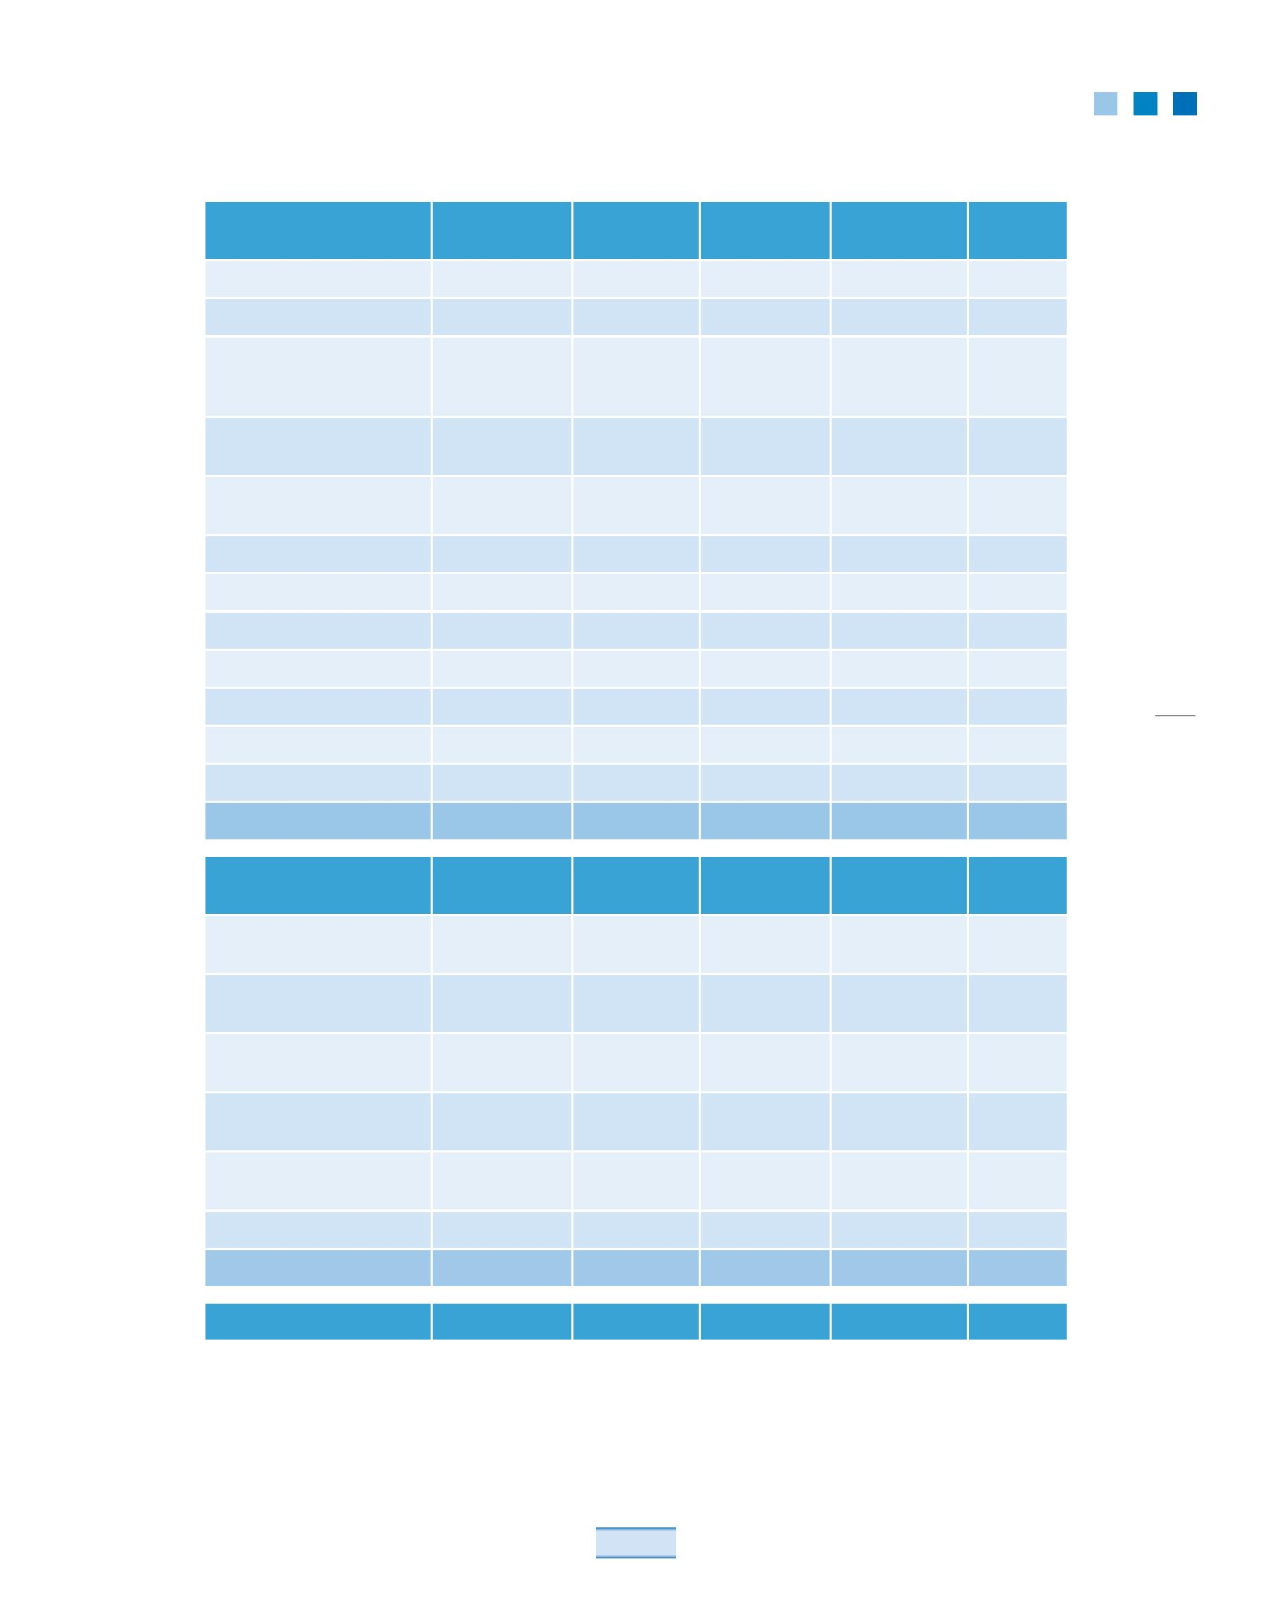
RECURSOS
Total 2014
(R$)
Mensal 2014
(R$)
Mensal 2015
(R$)
Total 2015
(R$)
Variação
III – Despesas odontológicas
%
1.183.326,34
3.592.441,10
908.057,50
19.377,58
1.614,80
632,16
7.585,90
Perito não beneﬁciário
Periodon
7.163,47
539.964,09
596,96
44.997,01
90.184,83
306.749,33
70.739,39
806.492,68
62.792,78
869.285,46
234,43
51.227,57
98.610,53
299.370,09
75.671,46
804.805,72
41.546,81
846.352,53
2.813,15
614.730,80
-60,73
13,85
9,34
Prevenção
1.082.218,00
3.680.992,00
848.872,65
Perito despesas
odontológicas PF
Prótese dentária
Radiologia
-2,41
6,97
140
Subtotal
9.677.912,15
753.513,35
9.657.668,66
498.561,70
-0,21
-33,84
-2,64
INSS Patronal-odontológica
Total
10.431.425,50
10.156.230,36
IV – Despesas – área
administra
Outros exames e
procedimentos –
odontológicos
Odontopediatria
Ortodon
92.726,00
7.727,17
7.718,12
92.617,42
-0,12
587.567,40
48.963,95
34.292,83
411.513,91
-29,96
Total 2014
(R$)
1.493,35
124,45
406,65
4.879,77
226,77
Testes laboratoriais
odontológicos
44
3,67
–
–
-100,00
-60,85
5,03
13,91
10.060.085,17
838.340,43
675.605,96
8.107.271,56
-19,41
Total geral
104.092.135,56
8.674.344,63
9.110.971,68
109.331.660,15
164.736,00
Fonte: Secbe.
Sumário
Despesa administra
Saúde Caixa
Mensal 2014
(R$)
Mensal 2015
(R$)
Total 2015
(R$)
Variação
%
Contratos – locação de mão
de obra e auditoria médica
9.836.878,26
0,00
819.739,86
632.151,30
3.952,28
5.279,47
2.980,84
17.514,08
7.585.815,54
47.427,38
63.353,60
35.770,04
210.169,00
-22,88
–
–
Passagens e hospedagem
(TFD)
63.898,35
14.689,04
0,00
5.324,86
1.224,09
–
-0,85
143,52
–
Assinatura – Simpro/
Brasíndice
Manutenção de sistema/
equipamento
Suporte em TI
Total
144.619,52
12.051,63
13.728,00

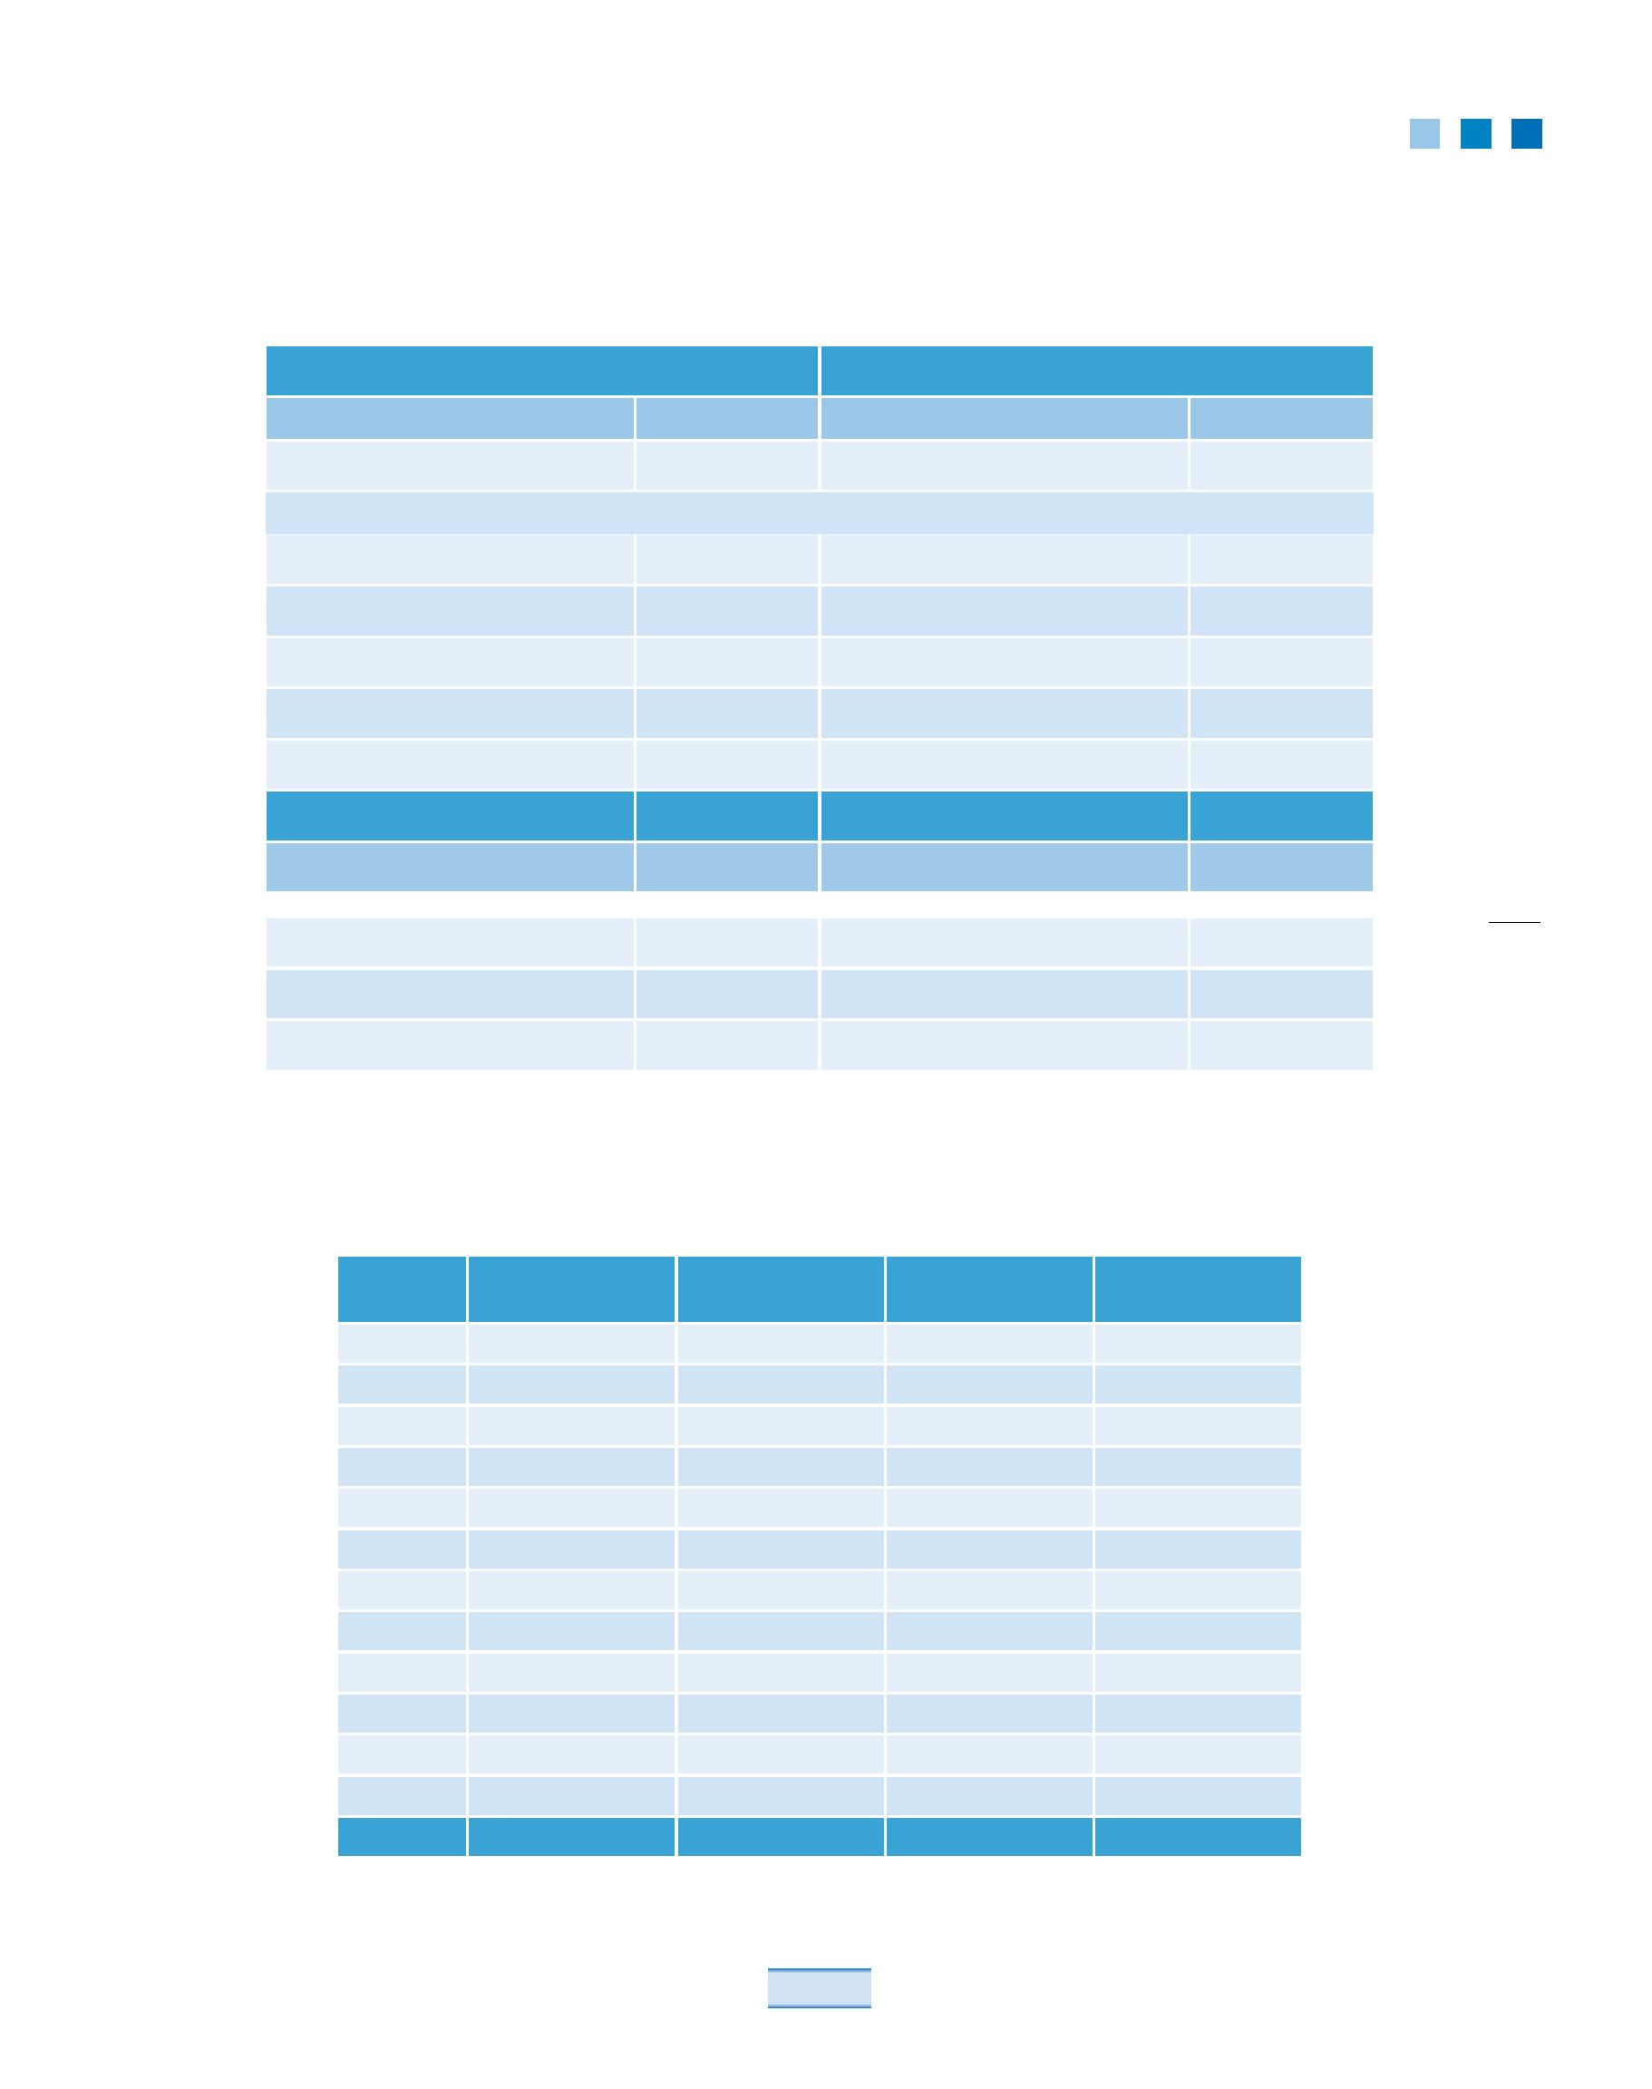
1.972.897,28
5.644.067,71
6.997.192,40
6.270.477,68
4.035.636,76
11.775.806,00
9.196.334,32
9.432.399,39
7.844.352,52
4.892.923,01
2.501.173,41
1.382.591,35
1.382.591,35
mar/15
abr/15
mai/15
jun/15
jul/15
104.541,84
177.922,52
1.375,21
0,00
ago/15
set/15
40.966,60
138,26
out/15
nov/15
dez/15
Total 2015
0,00
170,49
2.207.612,94
Fonte: Secbe.
Sumário
335.112,12
4.051.794,78
10.293.604,16
8.019.111,35
10.622.216,54
6.155.728,85
11.364.405,40
8.289.275,52
8.040.772,75
7.218.656,28
4.569.339,48
2.287.863,42
81.247.880,65
46.471.708,17 Dotação orçamentária 2015
2.624.526,17 Restos a pagar inscritos de 2014
49.096.234,34 Receita orçamentária total 2015
24.055.846,70
–
Cota do associado
Custeios diversos
Outros
–
9.524.140,00
71.705,18
8.347.930,07
61.781.404,45
87.189.591,64
Rendimentos
Total
4.829.737,58 Rendimentos
62.231.071,21 Total
Saldo em 31/12/2014
53.113.869,20 Saldo em 31/12/2015
141
Dotação orçamentária 2014
Restos a pagar inscritos de 2013
Receita orçamentária Total 2014
Fonte: Secbe.
82.630.472,00
2.292.292,58
84.922.764,58
QUADRO 78
Demonstrativo de receitas e despesas – recursos da União
Restos a pagar
Mês
Receitas
Despesas
Saldo
executados
215.176,34
1.495.860,86
171.460,82
0,00
jan/15
fev/15
2.308.009,40
7.722.965,21
11.646.728,85
7.292.396,63
8.387.375,62
13.895.898,09
8.784.933,72
8.525.340,59
6.452.725,88
4.267.226,77
2.177.589,88
1.169.281,36
82.630.472,00
15.300.608,02 Contribuição social dep. direto
1.697.532,16 Contribuição social dep. indireto
249.744,54 Cota do associado
8.224.203,52 Custeios diversos
322.138,13 Outros
RECURSOS
QUADRO 77
Composição dos recursos do Pro-Social
2014
2015
Saldo em 31/12/2013
Contribuiç
44.215.200,88 Saldo em 31/12/2014
53.113.869,20
Contribuição social dep. direto
Contribuição social dep. indireto

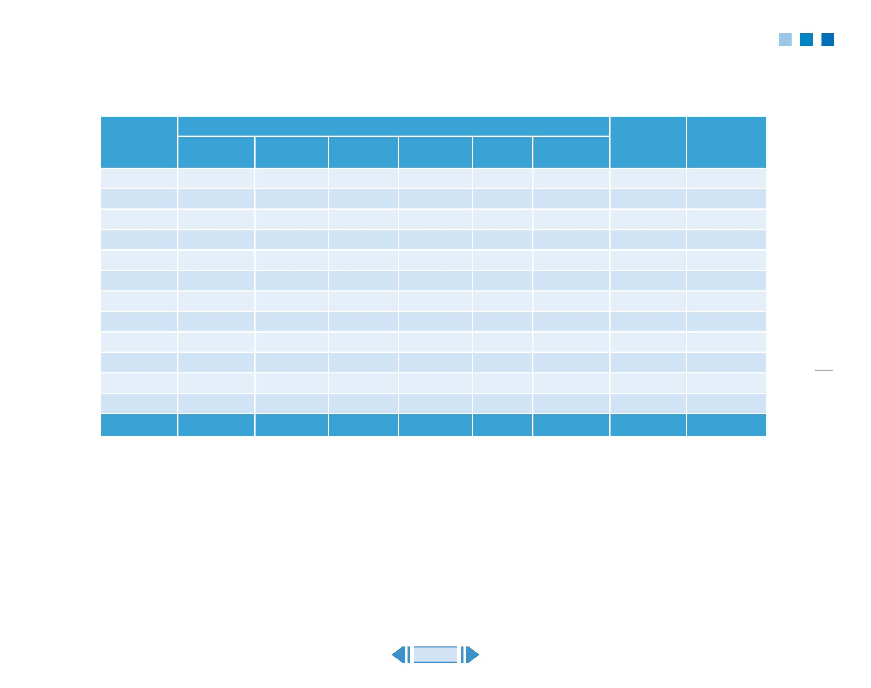
QUADRO 79
RECURSOS
Demonstrativo de receitas e despesas – recursos próprios
Receitas
Saldo anterior
Despesas
Saldo
Contribuição
Custeios
diversos
Contribuição
Rendimentos
Outras
Total
dep. direto
1.999.967,43
2.003.107,49
2.020.571,70
2.004.199,68
2.001.031,14
2.003.599,70
2.001.598,54
1.994.331,35
2.003.272,73
2.007.681,51
2.005.582,36
2.010.903,07
24.055.846,70
699.013,37
53.113.869,20
55.565.312,70
59.528.408,78
63.650.886,45
67.949.149,40
71.117.161,60
74.532.854,76
79.230.447,95
83.834.001,23
88.662.654,47
93.089.902,11
92.572.208,19
1.617.019,46
1.621.842,30
1.645.375,62
1.639.604,13
1.645.303,10
1.646.029,77
1.650.833,80
1.650.940,69
1.658.968,70
1.664.073,27
1.667.978,02
1.673.813,64
19.781.782,50
801.859,38
588.903,91
747.480,39
860.637,58
782.760,03
880.337,46
757.902,58
877.495,90
804.847,69
785.078,95
777.474,00
859.362,13
9.524.140,00
457.599,95
421.846,34
563.790,59
545.388,41
615.844,22
671.202,62
780.421,13
774.719,09
811.988,17
847.845,55
884.207,70
973.076,30
8.347.930,07
7.770,62
5.426,04
4.351,94
6.636,08
8.295,18
7.031,18
6.627,04
5.079,62
5.913,54
5.323,12
6.105,12
3.145,70
71.705,18
4.884.216,84
4.641.126,08
4.981.570,24
5.056.465,88
5.053.233,67
5.208.200,73
5.197.383,09
5.302.566,65
5.284.990,83
5.310.002,40
5.341.347,20
5.520.300,84
61.781.404,45
2.432.773,34
678.030,00
55.565.312,70
59.528.408,78
63.650.886,45
67.949.149,40
71.117.161,60
74.532.854,76
79.230.447,95
83.834.001,23
88.662.654,47
93.089.902,11
92.572.208,19
87.189.591,64
87.189.591,64
859.092,57
758.202,93
1.885.221,47
1.792.507,57
499.789,90
456.337,59
142
882.754,76
5.859.041,12
10.902.917,39
27.705.682,01
Fonte: Secbe.
Sumário


143
Foi dada con
-
são/migração dos processos administra
os ﬂuxos de tramitação dos processos e, com isso, garan
agilidade e rapidez à prestação da assistência à saúde aos beneﬁciários.
A empresa contratada para avaliação atuarial do Pro-Social emi-
liação atuarial do programa levado à apreciação do Conselho Delibera
a publicação na página eletrônica, junto com os relatórios ﬁnanceiros do Programa. O
estudo atuarial tomou por base as informações contábeis e ﬁnanceiras do período de
jan/2012 a dez/2014. O parecer atuarial indicou que o Programa se encontra atualmente
em equilíbrio e que, embora o custo médio assistencial líquido por beneﬁciário se tenha
elevado, ocorreu redução na morbidade populacional e nas consultas. As recomenda-
ções do relatório estão, basicamente, centradas na ﬁxação de moderador de
no estancamento/limitação de endividamento dos beneﬁciários. Diante das recomenda-
ções, foi apresentada ao Conselho Delibera
em dezembro de 2015, tendo sido a discussão adiada para o exercício de 2016.
CONSELHO DELIBERATIVO DO PRO-SOCIAL
O Conselho Delibera
dois representantes dos magistrados, dois representantes dos servidores, pelo diretor-
-geral da Secretaria, pelo diretor da Secretaria de Gestão de Pessoas (SecGP) e pelo di-
retor da Secretaria de Controle Interno (Secoi), conforme composição estabelecida pelo
Sumário
A busca pela sustentabilidade, organização e eﬁciência do Pro-Social requer cons-
tantemente ações que visem ao aperfeiçoamento, tanto do planejamento como da exe-
cução dos serviços de assistência à saúde, bem como à correção constante de eventuais
distorções.
RECURSOS
Conforme se veriﬁca nos quadros de composição de recursos e demonstra
receita e despesas, o Pro-Social apresentou resultado superavitário pelo segundo ano
consecu
meio de emendas parlamentares à Lei Orçamentária de 2015 e do aperfeiçoamento da
gestão do Programa, que priorizou o saneamento de gastos e o aprimoramento dos pro-
cessos internos de trabalho. A receita excedente foi rever
reserva técnica ﬁnanceira do Programa.
TRANSPARÊNCIA
A área de bem-estar do Tribunal tem a obrigação de prestar contas de suas receitas
e despesas não somente aos conselheiros do Pro-Social, mas também aos seus beneﬁ-
ciários. Os relatórios de despesa e receita extraídos do Sistema e-Prosocial, por meio do
BI (Business Intelligence), em parceria com a área de tecnologia da informação,
são disponibilizados mensalmente na intranet, após apresentação ao Conselho Delibe-
ra
Pro-Social (RGPS), de 23 de abril de 2014.

Os representantes dos servidores a
RECURSOS
art. 68 do Regulamento Geral do Pro-Social (RGPS), aprovado pela Resolução Presi/Secbe
9 de 23 de abril de 2014, vigent
A designação dos dois representantes dos magistrados, um a
ocorreu por meio da Portaria/Presi/Secbe 230 de 11 de julho de 2014, mediante indica-
ção do presidente do Tribunal, na forma do RGPS.
-
ção direta, entre candidatos servidores do Tribunal e da Seção Judiciária do Distrito Fe-
deral, que obedeceu às disposições da Portaria Presi/Secbe 222 de 3 de julho de 2014,
cuja votação foi operacionalizada por meio do
-
seções judiciárias da 1ª Região. A nomeação ocorreu por meio da Portaria/Presi/Secbe
264 de 8 de agosto de 2014.
O Conselho Delibera
e desenvolvimento dos serviços e bene
aprovação de propostas de modiﬁcação das normas do Programa, julgamento de re-
cursos interpostos contra atos pra
atribuições.
144
A atuação de seus membros foi fundamental para execução de medidas de aporte,
saneamento e conservação de recursos, que geraram resultado superavitário em 2015,
rev
No ano de 2015, foram realizadas oito sessões do Conselho Delibera-
-Social, tendo sido analisados 79 processos administra
Sumário

